В отдел режима АО ФНПЦ «ПО «Старт» им. М.В. Проценко»
От гр-на (ки) |  | Николаева Валентина Ивановича
(фамилия, имя, отчество полностью)
работающего (й) |  | АО ФНПЦ «ПО «Старт» им. М.В. Проценко»,
 |  | отдел № 17, инженер
(указать: где и кем работает, цех, отдел, должность)
проживающего (й) в данном городе с |  |  | 1980 | г.
Жена (муж)
(фамилия, имя, отчество полностью)
работает
(указать: где и кем работает, цех, отдел, должность)
проживает в данном городе с |  |  |  | г.
Состав семьи |  | 1 человек
(указать: сколько человек живет постоянно, возраст детей и др.родственников)
Адрес | Ул. Комсомольская, дом №14, кв.№ 57
(улица, дом №, квартира. Писать первым заявителя, чьи родственники прописываются)

З А Я В Л Е Н И Е

Прошу разрешить въезд на _________ дней, месяцев.

Степень  родства | Фамилия, имя, отчество  полностью | Дата  и место  рождения | Место работы,  должность | Адрес  места жительства | Откуда и в каком  году прибыл  на это место жительства
Жена | Николаева Алена Дмитриевна | 03.10.1983 г. Пенза | ООО «Сталкер», менеджер | г. Пенза. Ул. Красная,  дом 14, кв. 57 | Живет постоянно

С правилами въезда и пребывания в ЗАТО г. Заречный иногородних граждан, а также ответственностью за их своевременный выезд ознакомлен.
,

Причина въезда (прописки) | 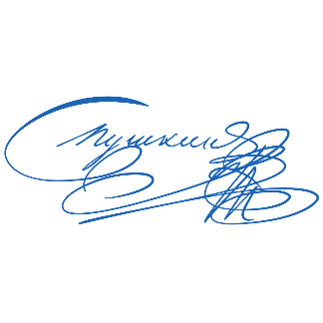  Оформить временный пропуск по регистрации

«_____»____________________20___г. Подпись заявителя _________________

